HTML5结课大作业报告文档
微信小程序——悦跑圈
小组成员：何子晗 胡明明 刘源 蒋昊轩
小程序是一种不需要下载安装即可使用的应用，它实现了应用“触手可及”的梦想，用户扫一扫或者搜一下即可打开应用。也体现了“用完即走”的理念，用户不用关心是否安装太多应用的问题。应用将无处不在，随时可用，但又无需安装卸载。
而对于开发者而言，小程序开发门槛相对较低，难度不及APP，能够满足简单的基础应用，适合生活服务类线下商铺以及非刚需低频应用的转换。我们之所以选择微信小程序作为本课程的最终答辩课题的提交结果。也是想要更好地将学科所学与社会生活的实际应用紧密结合起来。实现真正的“活学活用”。
- 微信小程序开发与HTML5网页开发的关系
1、运行环境
小程序的开发过程中会用到HTML5相关的技术。由于微信给开发者提供了开发工具，而开发工具中也内置了编程、调试、开发环境、发布于一身，我们也不用再探讨它的最终运行环境了，只要按照官方文档进行开发就可以了。并且从微信团队给开发者提供开发工具这一举动，让我联想到了苹果给开发者提供的X-CODE开发工具，可以想象微信的“野心”可见一斑。
- 开发成本
我们设想了这样一个问题，当我们面对一个HTML5 web开发需求时，我们需要考虑什么呢？大到前端框架（Angular、react、vue、backbone等）、模块管理工具（Webpack 、Browserify 等）、任务管理工具（Grunt、Gulp等），小到UI库选择、接口调用工具（ajax、Fetch Api等）、浏览器兼容性等都要我们一一考虑，再不济用jqery插件写H5，也要在开发过程中去寻找合适的jquery插件来配合项目。尽管这些工具可定制化非常高，并且提高了开发者的开发效率，但我相信项目开发的配置工作已经消耗了不少精力，尽管大部分开发者都有自己的配置模板，但长久以来对于项目中使用的各种外部库的版本迭代、版本升级所产生的成本应该也不低。
而当我们面对一个微信小程序的开发需求时，我们需要考虑什么呢？微信团队提供了开发者工具，并且规范了开发标准，前端常见的HTML、CSS变成了微信自定义的WXML、WXSS，WXML中尽管全部是自定义标签，但官方文档中都有明确的使用介绍，相信上手应该是非常容易的；WXSS、JSON和JS文件中的写法稍有限制，但整体相差不多。在统一了这些标准之后，作为一个开发者，你会发现，自己只要专注写程序就可以了：
3、获取系统权限不同
微信小程序相对于HTML5 web应用能获得更多的系统权限，比如网络通信状态、数据缓存能力等，这些系统级权限都可以和微信小程序无缝衔接，也就是官方宣称的拥有Native App的流畅性能，而这一点恰巧是HTML5 web应用经常被诟病的地方，这也是HTML5的大多应用场景被定位在业务逻辑简单、功能单一的原因。
- 应用在生产环境的运行流畅度
这条无论对于用户还是开发者来说，都是最直观的感受。长久以来，当HTML5应用面对复杂的业务逻辑或者丰富的页面交互时，它的体验总是不尽人意，需要不断的对项目优化来提升用户体验。但是由于微信小程序运行环境独立，尽管同样用html+css+js去开发，但配合微信的解析器最终渲染出来的是原生组件的效果，自然体验上将会更进一步。你可以通过第三方开发商西里奥布科技获取微信小程序。
- 我的微信小程序的几个主要功能实现
- 页面
1.1 index首页
1.2 Animation动画测试页
1.3 Run跑步及地图功能实现页
1.4 Chat图灵机器人聊天界面
1.5 Log登陆记录页面
在代码展示之前：
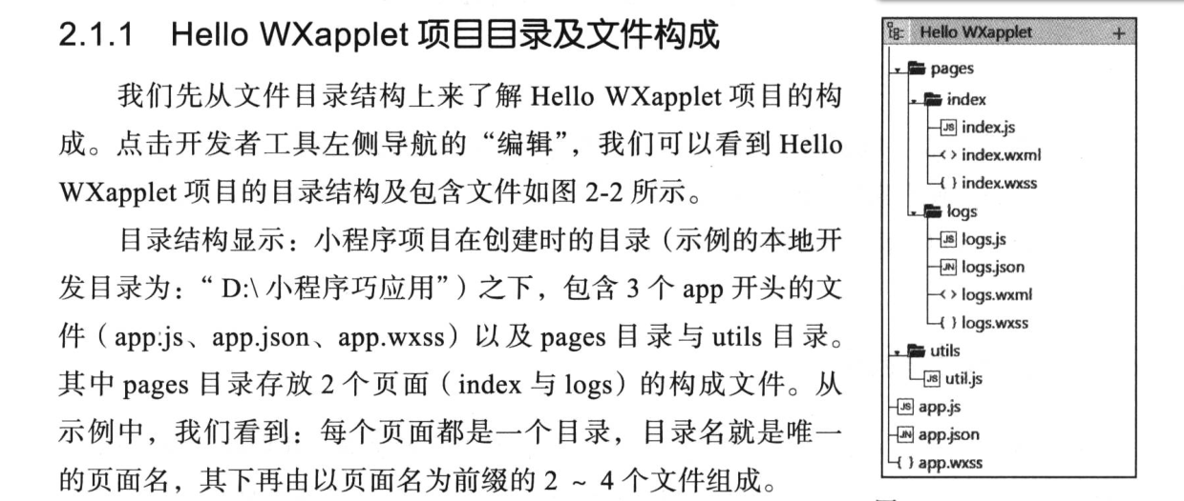
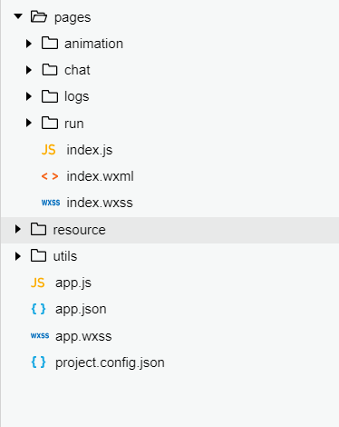
我的demo目录：

- 代码展示
2.0 index页面
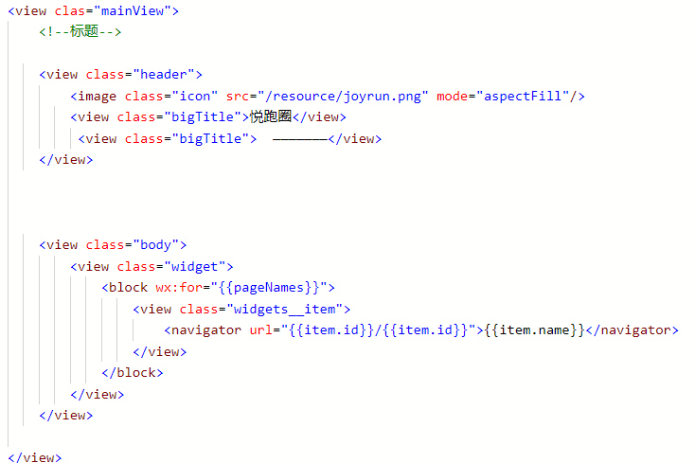
2.1 动画功能（animation）
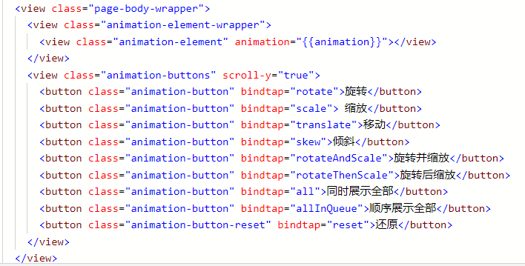
正如上图中所示，页面上半部分有一个正方形，下半部分是控制他们的按钮。按钮背后的是他们的实现代码，以下是截取部分的function代码
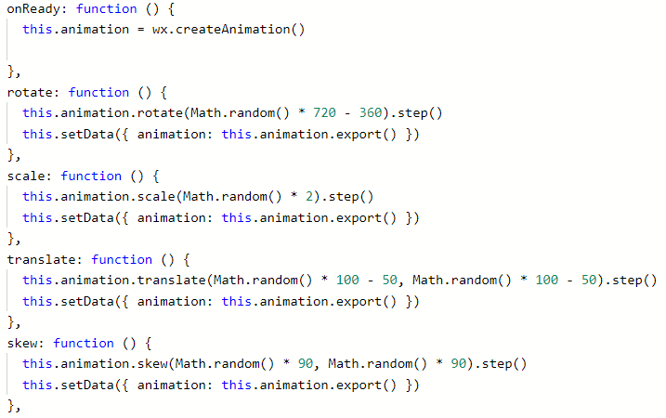
2.2 跑步——地图定位功能（run）
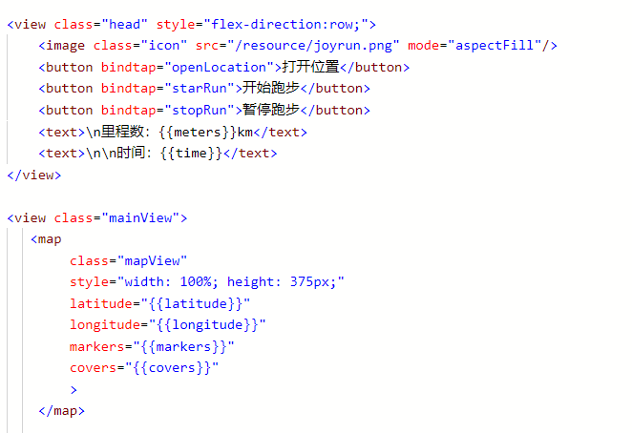
计时function
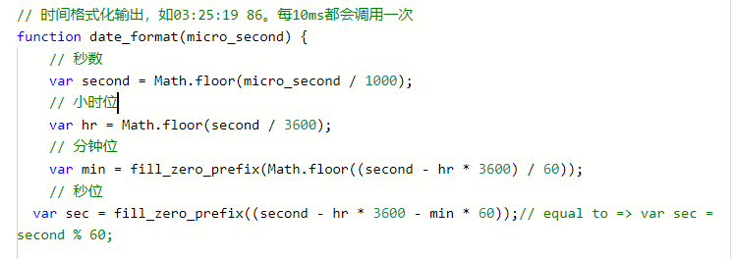

更新已经跑的距离function
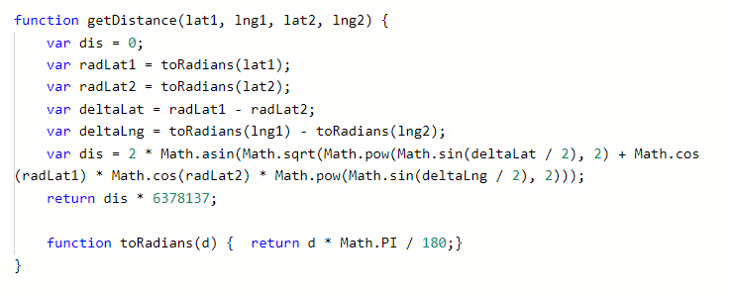
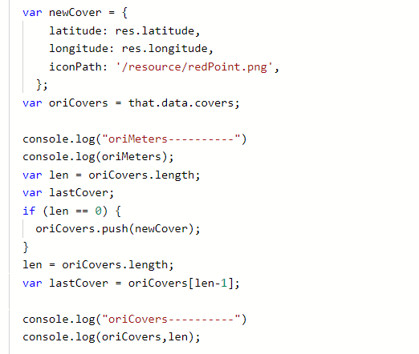
为了去除比较小的地图位置移动干扰，做了以下代码：
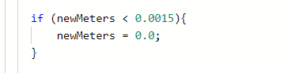
将最终得到的位置移动数据传给页面上的里程数一项
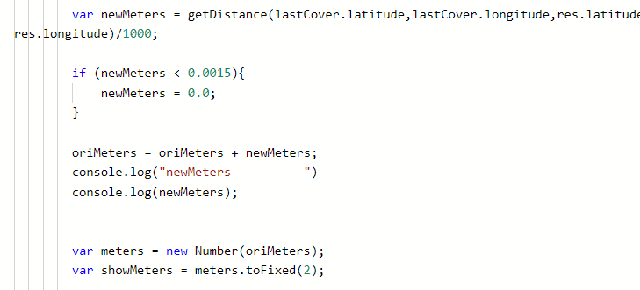

2.3 图灵机器人聊天功能（chat）
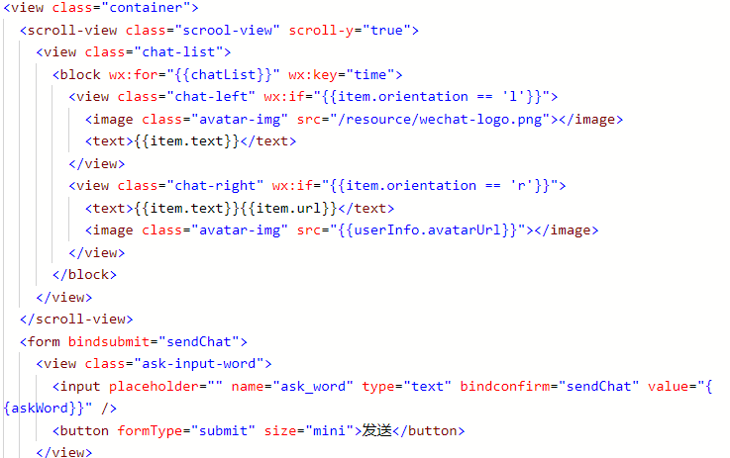
如代码所示，定义了单条的聊天头像、聊天框、输入框以及“发送”按钮。但是仅仅有这些是远远不够的，发出的语句要调用图灵机器人的API才能有相应的语句反馈。
请求的调用方法如下
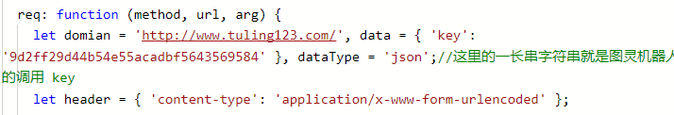
- 未来的改进方向
1地图跑步
实现记步功能；
换算卡路里消耗
增强UI界面，使之更为美观
……
2聊天
实现多用户同时在线的聊天室
进一步完善图灵机器人的私有语料库（使其回答更加贴合特定用户的需求）
……
- 致谢
感谢众位老师的耐心观看、指导！

